**Escuela Secundaria 181**

**“Puerto de Alvarado”**

**Profesora Mónica del Carmen Velasco Martínez**

**Asignatura Danza**

**Actividad del 22 al 26 de febrero**

**3°B y 3°C**

**Aprendizajes esperados: Representa eventos históricos de la humanidad mediante distintas formas expresivas.**

**Fecha de entrega: jueves 25 de febrero.**

**Indicaciones:**

**1.-Las actividades se elaboran en el cuaderno de danza, escritas a mano con letra legible, limpieza y orden.**

**2.-Al inicio del cuadro se pone: Nombre del alumno, el título de la actividad y fecha de elaboración.**

**3.- Ve el programa de televisión: El Arte, una herramienta para la paz. Realiza un resumen del programa de media página.**

**4.- ¿De qué manera el arte aborda el tema de la paz?**

**5.- Observa el siguiente mapa:**

**a) Escribe todos los países con los que colinda Argentina**

**B) Describe en que parte del Continente Americano se encuentra Argentina**

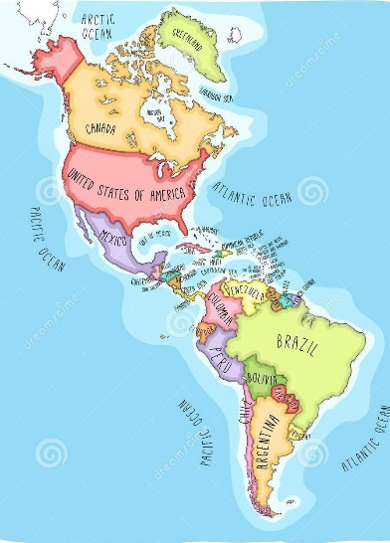

**5.-Observaste 2 videos en la presentación. Describe en un párrafo, los movimientos o pasos que hayan realizado los bailarines de tango.**

**_______________________________________________________________________________________________________________________________________________________________________________________________________________________________________________________________________________________________________________________________________________________________________________________**

**6.- Con base en la presentación y los videos de e tango, resuelve el siguiente cuadro.**

**En que siglo y ciudad surge:**

**Describe el espacio social en el que surge:**

**Que tipo de emociones expresa:**

**Explica 3 características del Tango**